EKONOMSKA ŠOLA  NOVO MESTO | VAJA V PREMIERJU | Medijsko oblikovanje  Zdenko Potočar

VAJA 12 – 3D - vrteča se kocka

1.
Odpri novo sekvenco, ki jo poimenuj 01 ter video posnetek "OurNatueAdventure" v dolžini najmanj 10 sek, prenesi na časovnico. (Obdrži nastavitve video posnetka.)

2.
Odpri video efekte Motion:
Position:
- dodaj točko (začetno) na začetku posnetka
- dodaj točko (sredinsko) po 5 sekundah posnetka
- dodaj točko (končno) po 10 sekundah posnetka

Scale width (odstrani kljukico pri UniformScale):
- dodaj točko (začetno) na začetku posnetka
- dodaj točko (sredinsko) po 5 sekundah posnetka
- dodaj točko (končno) po 10 sekundah posnetka

Position - pri začetni točki - premakni Positon videa z levim robom točno na sredino ekrana (Position=720)
Scale Width - pri začetni točki - premakni čisto do desnega dela ekrana na rob (Scale Width=0)

Position - pri končni točki - premakni positon videa z desnim robom na sredino ekrana (Position=0)
Scale Width - pri končni točki - premakni (zarotiraj) čisto do levega dela ekrana na rob (Scale Width=0)

Torej = posnetek pride iz desne in gre prot levi.

3. Vogali posnetka
Dodaj video efekt Disort, Corner Pin
Določi ponovno točke na začetku, sredini, na koncu za vse Upper left, right, Lower left, right

Na začetni točki:
Upper right =720 100 … glej spremembo na vogalčku posnetka
Lower right =720 476 … (za 100 manj kot je bilo prej - simetrično na upper).

Pojdi na končno točko in spremeni:
Upper left - 0 100
Lower Left - 0 476

4. Svetloba
Dodaj video efekt Color corection, Brightnes:
Za začetni časovni točki naj bo brighnes -100, na končni pa 100.

5.
Kreiraj še tri novi sekvence (File, New, Sekvenca) in jih poimenuj 02, 03, 04.
V vsako novo sekvenco dodaj drug del video posnetka v dolžini več kot 10 sekund.

6. Pojdi na prvo sekvenco in daj ukaz kopiraj.
Prilepi v drugi sekvenci samo atribute.
Preveri, če je efekt v redu.
Naredi enako v tretji in četrti sekvenci.

7. Odpri novo sekvenco "Skupna"
Vanjo prekopiraj sako posamezno sekvenco posebej: 01, 02, 03, 04
tako, da bo vsaka na svoji časovnici (linija 1, 2,..).

Premakni začetke na linijah posnetkov tako, da se bodo vogali vrteče se kocke ujemali.

Prvi del posnetka na začetku odrežeš.

Dodaj novo sekvenco (05) v katero dodaš Title s tvojimi osnovnimi podatki in dodaj kot novo stranico vrteče se kocke.

8. Ozadje
Odpri novo sekvenco Končna.
Na linijo 1 dodaj Title s poljubnim barvnim prelivom čez cel ekran in na vrhu dodaj svoje ime.

Na linijo 2 prenesi (iz Project) sekvenco "Skupna".
V Effekt Controls določi začetno točko (čisto na začetku) in končno točko (nekaj sekund pred koncem).
Na začetni točki določi Scale = 0%.
Na končni točki določi Scale = 60%.

S tem dosežeš, da se bo kocka vrtela proti tebi.

9. Senca
Kopiraj vrtečo se kocko na novo časovnico (linijo 3) in ji spremeni
Position, Height in Width in še Blure tako, da bo videti kot senca pod vrtečo se kocko.

10. Dodaj novo sekvenco (05) v katero dodaš Title s tvojimi osnovnimi podatki in dodaj kot novo stranico vrteče se kocke.

SHRANI PROJEKT, Renderiraj, izvozi film v mpeg.

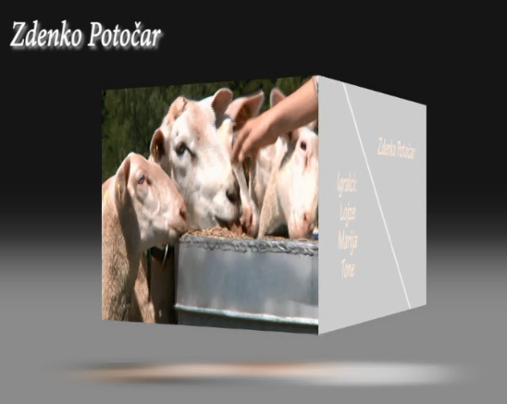

Tutorial: https://www.youtube.com/watch?v=xj8ZYfSoHpw

